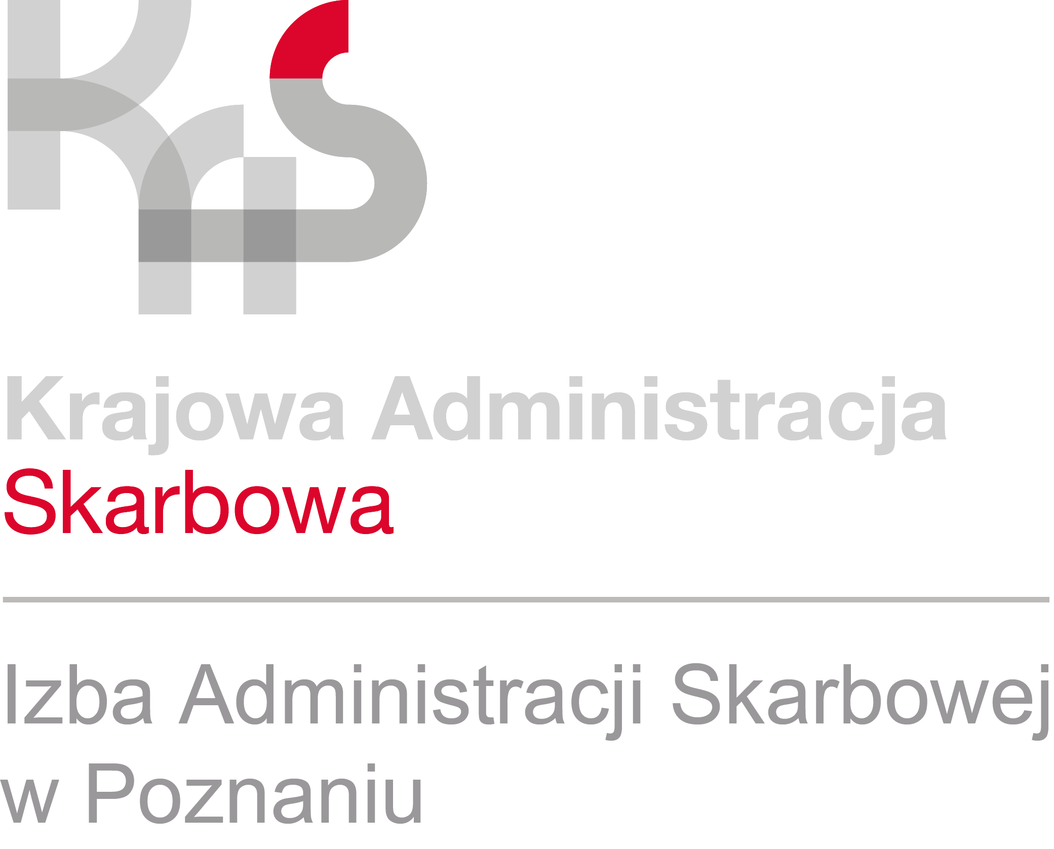
INFORMACJA PRASOWA
12.05.2022 r.

Uwaga na fałszywe SMS-y dot. zadłużenia w urzędzie skarbowym

- Ostrzegamy przed fałszywymi SMS-ami w sprawie rzekomego zadłużenia w urzędzie skarbowym.
- KAS nie wysyła do podatników żadnych wiadomości tego typu.
- SMS jest próbą wyłudzenia danych lub środków finansowych.
Resort finansów nie jest nadawcą wiadomości, które trafiają do podatników.
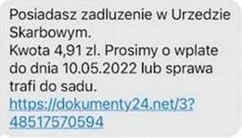
Przykład fałszywego SMS-a:

Fałszywy sms o treści: Posiadasz zadłużenie w Urzędzie Skarbowym. Kwota 4,91 zł. Prosimy o wpłatę do dnia 10.05.2022 lub sprawa trafi do sądu. Link do niebezpiecznej treści.
„Takie wiadomości są próbą wyłudzenia danych lub pieniędzy” – mówi rzeczniczka prasowa Izby Administracji Skarbowej w Poznaniu, Małgorzata Spychała-Szuszczyńska – „Nadpłatę bądź niedopłatę wynikającą z rozliczenia rocznego można sprawdzić w serwisie e-Urząd Skarbowy na podatki.gov.pl lub w urzędzie skarbowym”.
Przestrzegamy i apelujemy o ostrożność.

